ИНСТРУКЦИЯ
для обучающегося ГБПОУ «Белореченский медицинский колледж» при обучении по образовательным программам среднего профессионального образования с применением электронного обучения и дистанционных образовательных технологий в период с 17.03.2020г. до особого распоряжения

- Учебный процесс организуется по расписанию учебных занятий.
- Минимальном набор приложений, электронных ресурсов, которые допускаются к использованию в учебном процессе (существующие платформы, электронные ресурсы и приложения, ресурсы информационно-библиотечного центра образовательной организации):
Основными элементами системы организации образовательного процесса с применением электронного обучения и элементов дистанционных образовательных технологий являются:
- сайт Колледжа,
- вебинары на платформе Skype;
- e-mail;
- облачные сервисы;
- работа «виртуальных групп» в социальной сети «ВКонтакте»
- система classroom.google.com
- мессенджеры (WhatsApp, Viber, Facebook),
- электронные библиотеки и открытые Интернет-ресурсы,
- электронные носители мультимедийных приложений к учебникам, электронные пособия, разработанные с учетом требований законодательства РФ об образовательной деятельности.
- Для обучающихся колледжа, перешедших на освоение образовательной программы с использованием дистанционных образовательных технологий, учебный процесс организуется через специально созданные почтовые ящики электронной почты двух видов «Задания» и «Результаты».
3.1 Для каждой группы организована электронная почта «Задания» в которую согласно расписания преподаватели высылают задания (лекционный материал, ссылки на дополнительные образовательные ресурсы, указания для выполнения домашнего задания с указанием сроков проверки и др.). Преподаватели указывают обязательные онлайн-занятия)
3.2. Для входа в почтовый ящик
1. Войдите на сайт https://mail.ru , https://rambler.ru
2. В окне входа ввести присланный логин и пароль. Логин указывается полностью.
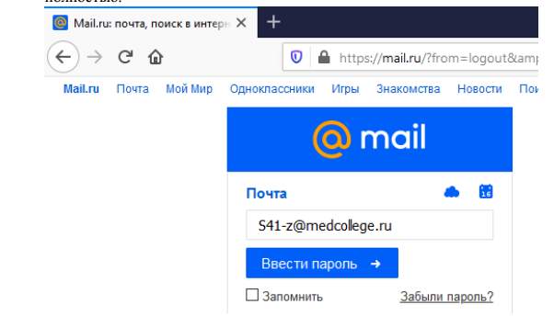

  - Обучающийся после выполнения задания в установленные сроки со своей личной почты пересылает на почтовый ящик группы «Результаты» выполненное задание. В теме письма указывая ФИО преподавателя, номер задания, ФИО студента.
При отправке писем с результатами:
1.Письмо с выполненным заданием направляется с личного почтового ящика студента или с почтового ящика группы «Задания».
2.Тема письма должна содержать фамилию и инициалы преподавателя, фамилию и инициалы студента и номер задания.

- Работа «виртуальных групп» в социальной сети «ВКонтакте»

  - Обучающийся регистрируется в социальной сети «ВКонтакте» по ссылке https://vk.com/
  - Преподаватель в электронном почтовом ящике группы «Задания» размещает ссылку на сообщество по учебной дисциплине/ПМ или практике
  - Обучающийся отправляет заявку на вступление в группу, после подтверждение которой, контент группы становится доступным.

- Система classroom.google.com
  - Преподаватель в электронном почтовом ящике группы «Задания» размещает ссылку на сообщество по учебной дисциплине/ПМ или практике, высылает код по которому обучающийся присоединяется к классу.
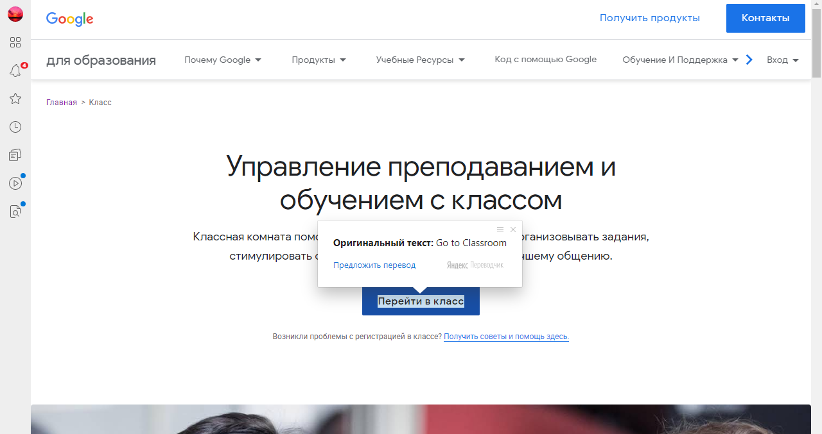
5.2. Пошаговую инструкцию присоединения к системе classroom.google.com преподаватель высылает на почтовый ящик группы.

- Куратор информирует обучающихся группы через мессенжиры, через электронную почту группы:
- о расписании и графике текущей и при необходимости промежуточной аттестации для каждой группы обучающихся в соответствии с вводимой для них формой образовательного процесса;
- о порядке оказания учебно-методической помощи обучающимся, в том числе в форме индивидуальных консультаций, оказываемых дистанционно с использованием информационных и телекоммуникационных технологий.
- о контрольных точках и времени (deadline) предоставления от обучающихся обратной связи, в том числе контрольных мероприятиях по оценке освоения частей образовательной программы в соответствии с установленным графиком учебного процесса.

7. Предусмотренные учебным планом занятия могут быть:
а) реализованы с помощью онлайн курсов и могут осваиваться в свободном режиме;
б) требуют присутствия в строго определенное время обучающегося перед компьютером (расписание онлайн-занятий, требующих присутствия обучающихся в строго определенное время, размещается на сайте образовательной организации и в электронной среде);
в) перенесены на более поздний срок.

- В случае невозможности применения дистанционных образовательных технологий и электронного обучения, Колледж, обеспечивает доступ обучающемуся к имеющимся ресурсам образовательной организации другими способами (бумажные, электронные носители информации).
- Иногородние студенты, проживающие в общежитии, вправе самостоятельно принять решение о выезде из общежития.

